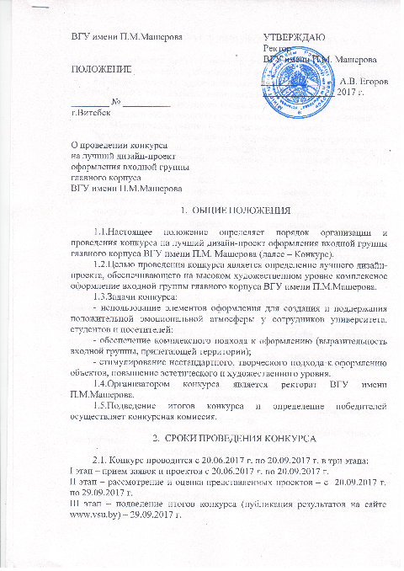
3. ПОРЯДОК И УСЛОВИЯ ПРОВЕДЕНИЯ КОНКУРСА

3.1. В конкурсе могут принимать участие студенты, магистранты, аспиранты, преподаватели и работники ВГУ имени П.М. Машерова и ВГТУ.
3.2. К участию в конкурсе допускаются дизайнерские проекты, как с индивидуальным, так и с коллективным авторством.
3.3. Каждый участник вправе предложить неограниченное количество работ при условии соблюдения всех предъявляемых к проекту требований.
3.4. Материалы для участия в конкурсе включают в себя:
-не менее 2-х изображений проекта оформления входной группы здания университета, представленные в цветовом решении с разных точек зрения (с использованием художественных материалов, компьютерной графики 2D или 3D-визуализации);
-заполненную форму заявки на участие в конкурсе с указанием необходимых контактных данных, согласно Приложению 1. Работы безуказания этих сведений к конкурсу не допускаются;
-пояснительная записка в свободной форме с описанием представленного проекта оформления и расшифровкой смыслового содержания элементов дизайна.
3.5. Работы и заявки для участия в конкурсе направляются конкурсной комиссии по адресу: г. Витебск, пр-т Московский, 33/2 (корпус художественно-графического факультета), 2-й этаж, ауд. 212 и по электронной почте: hgf.vitebsk@mail.ru. В теме письма указывается «Конкурс».
3.6. Работы выполняются на основании технического задания, согласно
Приложению 2.
3.7. Подведение итогов конкурса осуществляется конкурсной комиссией (Приложение 3) на основании материалов, представленныхучастниками конкурса.
3.8. Определение победителей конкурса осуществляется путем голосования членов конкурсной комиссии. При определении победителей будут учитываться:
-соответствие работы целям и задачам конкурса;
-соответствие работы техническому заданию;
-креативность, уникальность, оригинальность, запоминаемость, качество исполнения представленного проекта;
- выразительность и степень раскрытия индивидуальности университета;
-экологичность используемых материалов и технологий;
- технологичность и гармоничность принятых дизайнерских решений;
-соответствие культурным и эстетическим нормам.
3.9. Призовой фонд конкурса – предусматривает денежное вознаграждение (три призовых места).
3.10.Решение конкурсной комиссии оформляется итоговым протоколом.
3.11.Вопрос о выявлении победителя решается путем прямого открытого голосования членов комиссии. При равном количестве голосовголос председателя конкурсной комиссии является решающим.
3.12. Результаты конкурса, утвержденные конкурсной комиссией,являются окончательными и пересмотру не подлежат.
3.13.Члены конкурсной комиссии не имеют права принимать нипрямого, ни косвенного участия в разработке представленных на конкурс работ и разглашать сведения, связанные с работой комиссии. Если член комиссии принимает участие в конкурсе, то он автоматически исключается из ее состава.
3.14.Проекты, представленные на конкурс, не рецензируются и невозвращаются участникам.
3.15.Представляя проект на конкурс, участник выражает согласие сусловиями проведения конкурса и не претендует на конфиденциальностьпредставленных материалов.
3.16.Своей заявкой участник подтверждает авторство работы. В случае нарушения чужих авторских и смежных прав в конкурсной работеответственность за нарушение несет участник конкурса.
3.17.Участник, направляя работу на конкурс, подтверждает своесогласие на безвозмездное отчуждение исключительного права на даннуюработу в пользу организатора в полном объеме и без выплаты авторскоговознаграждения.
3.18. Победитель конкурса получает право дальнейшей разработки и реализации проекта.
3.19.Организаторы конкурса не несут ответственности за неполучениеучастником информации или получение недостоверной информации оконкурсе.
3.20.Конкурсная комиссия имеет право не выбрать победителя изпредставленных дизайн-проектов.

4. КОНТАКТНАЯ ИНФОРМАЦИЯ

Организаторы конкурса – ректорат ВГУ имени П.М.Машерова.
Адрес для приема материалов на конкурс: г. Витебск, пр-т Московский, 33/2 (корпус художественно-графического факультета), 2-й этаж, ауд. 212.
Тел. 8 (0212) 58 58 70, +375 33 3179507.
E-mail: hgf.vitebsk@mail.ru.

Согласовано:
декан художественно-графического
факультета Ю.П. Беженарь

Приложение 1
к положению о конкурсе
на лучший дизайн-проект
оформления входной группы
главного корпуса
ВГУ имени П.М.Машерова
Заявка
на участие в конкурсе на разработку дизайн-проекта оформления входной группы главного корпуса ВГУ имени П.М.Машерова
1 | Ф.И.О. автора(ов)
2 | Дата рождения автора(ов)
3 | Место проживания  (почтовый адрес)
4 | Место работы или учебы
5 | Контактные телефоны
6 | Адрес электронной почты

Приложение 2
к положению о конкурсе
на лучший дизайн-проект
оформления входной группы
главного корпуса
ВГУ имени П.М.Машерова

ТЕХНИЧЕСКОЕ ЗАДАНИЕ ДЛЯ УЧАСТНИКОВ КОНКУРСА

1. Идеи, воплощенные в дизайн-проекте, должны в полной мере отражать Миссию и Видение ВГУ имени П.М.Машерова, сочетаться с символикой университета, чтобы создавать благоприятный его имидж, формировать положительное восприятие и творческиеассоциации.
2. Требования, выдвигаемые к представляемым дизайн-проектам на конкурс: оригинальность, запоминаемость, выразительность, функциональность, технологичность, лаконичность, экологичность.
3. При разработке дизайн-проекта учитываются основополагающие функции:
-фактическая (отображение реальности);
-референтная (в рамках данного положения референтная функция должна отражать идею преемственности научных, образовательных, культурных и исторических традиций ВГУ имени П.М.Машерова, отличающаяся своей новизной и самобытностью);
-импрессивная (создание чувственного впечатления, ощущения,воздействующее на чувство, особенного восприятия);
-культурно-историческая (передача характерных отличий иособенностей г.Витебска и Витебской области, специфики исторического и культурного развития региона).
4. Конкурсная работа должна включать в себя графическую иописательную части.
Графическая часть должна отвечать критериям для оценки дизайн-проекта и может быть представлена в виде чертежа, эскиза, рисунка, графического макета на бумажном носителе формата не менее А4 (в цветном варианте)и в электронном виде (в векторном или растровом изображениях в форматах Adobe Illustrator, Corel Draw, Adobe Photoshop и др.,или в формате jpeg или pdf).
Описательная часть должна пояснять концепцию представленного дизайн-проекта (объем не более 400 печатных знаков).
Приложение 3
к положению о конкурсе
на лучший дизайн-проект
оформления входной группы
главного корпуса
ВГУ имени П.М.Машерова

СОСТАВ КОНКУРСНОЙ КОМИССИИ

Егоров  Алексей Владимирович | ректор, председатель конкурсной комиссии
Малиновский Василий Васильевич | первый проректор
Турковский Веслав Иосифович | проректор по учебной работе
Богатырёва  Валентина Васильевна | проректор
Прищепа  Инна Михайловна | проректор по научной работе
Бондал  ИринаВасильевна | проректор по воспитательной работе
Беженарь  Юлия Петровна | декан художественно-графическогофакультета
Крупская  Мария Викторовна | первый секретарь ПО ОО «БРСМ»
Медвецкая  Ирина Федоровна | секретарь конкурсной комиссии
Кулененок Валерий Владимирович | заведующий кафедрой дизайна
Цыбульский Михаил Леонидович | доцент кафедры изобразительного искусства

